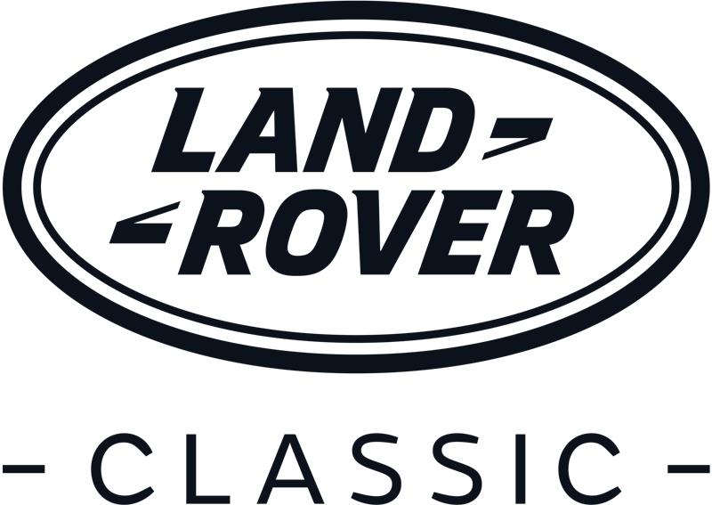

LAND ROVER CLASSIC INTRODUCEERT EXCLUSIEVE CLASSIC DEFENDER WORKS V8 DAKTARI EDITION
- Classic Defender Works V8 DAKTARI Edition als eerbetoon aan de Land Rover Series II uit het avontuurlijke safaritijdperk van de jaren zestig

- DAKTARI Edition met nieuwe laktechnologie voor de carrosserie in Dark Grey en het dak in Alpine White, bijpassende stalen velgen en lederen bekleding in Caraway

- Krachtige prestaties dankzij 297 kW (405 pk) sterke V8-motor met achttraps ZF-automaat

- Slechts tien exemplaren van de Classic Defender Works V8 DAKTARI Edition zullen worden gecreëerd op aanvraag in de carrosserievarianten 90 en 110

Utrecht, 11 juni 2024 – Land Rover Classic presenteert de Classic Defender Works V8 DAKTARI Edition. Het betreft een exclusieve uitvoering waarvan slechts tien exemplaren worden gebouwd. De DAKTARI Edition is een eerbetoon aan de Land Rover Series II die in de jaren zestig veelvuldig werd ingezet voor verkenningen en safaritochten in Afrika en bezit diverse kenmerken die verwijzen naar dit avontuurlijke tijdperk.
De Classic Defender Works V8 DAKTARI Edition is uitgevoerd in de carrosseriekleur Dark Grey met het dak in Alpine White. Daarbij is gebruik gemaakt van de nieuwste laktechnologie. De door de Series II geïnspireerde styling wordt verfijnd met bijpassende, stalen velgen in carrosseriekleur, bumpers en portiergrepen in de kleur Silver, unieke grafische elementen en een DAKTARI-badge op de achterklep. Het interieur is volledig bekleed in leder in de kleur Caraway. De authentieke sfeer in het interieur wordt extra versterkt door het Classic Infotainment System met moderne functies waaronder navigatie, DAB-radio en Bluetooth, maar dan met een klassieke uitstraling.
De DAKTARI Edition biedt dezelfde technische specificaties als de Classic Defender Works V8. De atmosferische 5.0 liter V8-motor met een vermogen van 297 kW (405 pk) en een koppel van 515 Nm is gekoppeld aan een achttraps ZF-automatische transmissie. Elk exemplaar is door Land Rover Classic zorgvuldig gerestaureerd, opnieuw ontworpen en geüpgraded, waarbij gebruik is gemaakt van een donorauto uit 2012-2016. Daarnaast wordt de rijbeleving verder geoptimaliseerd door de uniek afgestemde Eibach-wielophanging met aangepaste veerconstante, schokdempers, stabilisatoren en stuurarmen, terwijl het Alcon-remsysteem garant staat voor indrukwekkende remprestaties.
De productie van de exclusieve Classic Defender Works V8 DAKTARI Edition is gelimiteerd tot tien exemplaren. De speciale editie is exclusief op aanvraag leverbaar in de carrosserievarianten 90 en 110. De richtprijs bedraagt GBP 210.400 voor de 90 Station Wagon en GBP 235.900 voor de 110 Station Wagon. Alle prijzen zijn exclusief transportkosten, invoerrechten, BPM, BTW, registratiekosten, recyclingbijdrage en kosten rijklaar maken.
EINDE

Noot voor de redactie:
Over Land Rover Classic
Land Rover Classic is het officiële adres voor authentieke auto’s, deskundige diensten, originele onderdelen en onvergetelijke belevingen voor liefhebbers van klassieke Land Rover modellen wereldwijd. Het team van zeer bekwame ingenieurs en technici bij Jaguar Land Rover Classic Works in Coventry is gespecialiseerd in het restaureren van onder meer de Land Rover Series I en Range Rover Reborn, en de productie van de Defender Works V8.

Voor vragen of interesse als potentiële Land Rover Classic klant:
sales@classic-jaguarlandrover.com / +44 (0) 2476 566 600 / www.landrover.com/classic

Meer informatie:

Voor meer informatie kunt u contact opnemen met:
Jaguar Land Rover Nederland
Aldo van Troost – Experiential & PR Manager
M. +31 (0)6 51 4224 70
E. avantroo@jaguarlandrover.com

Kijk voor meer informatie over het volledige aanbod van auto’s, diensten, onderdelen en ervaringen van Land Rover Classic op www.landrover.com/classic.
Kijk voor meer informatie over Land Rover Classic Parts, inclusief prestatie-upgrades voor de Classic Defender, op www.parts.jaguarlandroverclassic.com.

Nationale Land Rover-mediasite: http://landrovernederland.pr.co/
Internationale Land Rover-mediasite: www.media.landrover.com

Social media Land Rover Classic:
Instagram: instagram.com/landrover.classic/

Social media Land Rover:
Facebook: https://www.facebook.com/landrover
Twitter: https://twitter.com/landrover
Instagram: https://www.instagram.com/landrover
YouTube: https://www.youtube.com/landrovernederland

